Python Practical Student Guide
QR Code and Code-128 Barcode Generation & Decoding
Target group: 3rd Semester CSE Students
Program file: prob-3.py
Practical উদ্দেশ্য: Student ID ও Name input নিয়ে QR Code ও Code-128 Barcode image তৈরি করা, PNG file হিসেবে save করা এবং pyzbar দিয়ে code decode করে মূল তথ্য প্রদর্শন করা।

১. Learning Outcomes
- External Python package install ও import করা
- Function থেকে একাধিক value return করা
- f-string দিয়ে structured information তৈরি করা
- QR Code object configure ও image save করা
- Code-128 Barcode তৈরি করা
- Pillow দিয়ে image open করা
- pyzbar দিয়ে QR/Barcode decode করা
- Generated file ও decoded result যাচাই করা

২. QR Code ও Barcode-এর পার্থক্য
বিষয় | QR Code | Barcode
গঠন | দুই-মাত্রিক square pattern | এক-মাত্রিক vertical bar
Data capacity | তুলনামূলক বেশি | তুলনামূলক কম
Scan direction | যেকোনো দিক থেকে | সাধারণত bar-এর across
এই program | qrcode package | python-barcode Code128
Output | QR_Code_1.png | Barcode_1.png

৩. প্রয়োজনীয় Package Install
python -m pip install "qrcode[pil]" python-barcode pillow pyzbar
Code-এ import | Install package
import qrcode | qrcode[pil]
from barcode import Code128 | python-barcode
from PIL import Image | pillow
from pyzbar.pyzbar import decode | pyzbar
গুরুত্বপূর্ণ: Import নাম ও pip package নাম সবসময় একই নয়। যেমন import barcode, কিন্তু install করতে হয় python-barcode।

৪. সম্পূর্ণ Program
import qrcode

from barcode import Code128
from barcode.writer import ImageWriter

from PIL import Image
from pyzbar.pyzbar import decode

def take_student_info():
student_id = input("Enter Student ID: ")
student_name = input("Enter Student Name: ")
return student_id, student_name

def generate_qr_code(student_id, student_name):
data = f"Student ID: {student_id}, Name: {student_name}"

qr = qrcode.QRCode(
version=1,
box_size=10,
border=4
)

qr.add_data(data)
qr.make(fit=True)

qr_image = qr.make_image(
fill_color="black",
back_color="white"
)

qr_filename = "QR_Code_1.png"
qr_image.save(qr_filename)
print(f"QR Code generated successfully: {qr_filename}")
return qr_filename

def generate_barcode(student_id, student_name):
data = f"Student ID: {student_id}, Name: {student_name}"

barcode_object = Code128(
data,
writer=ImageWriter()
)

barcode_filename = barcode_object.save("Barcode_1")
print(f"Barcode generated successfully: {barcode_filename}")
return barcode_filename

def decode_image(filename):
image = Image.open(filename)
decoded_items = decode(image)

if decoded_items:
for item in decoded_items:
decoded_text = item.data.decode("utf-8")
print("Code Type:", item.type)
print("Decoded Data:", decoded_text)
else:
print(f"No code detected in {filename}")

def main():
student_id, student_name = take_student_info()

qr_file = generate_qr_code(student_id, student_name)
barcode_file = generate_barcode(student_id, student_name)

print("\n--- Decoding QR Code ---")
decode_image(qr_file)

print("\n--- Decoding Barcode ---")
decode_image(barcode_file)

if __name__ == "__main__":
main()

৫. Module-এর কাজ
Module/Class | কাজ
qrcode.QRCode | QR object তৈরি ও configure করে
Code128 | Code-128 barcode তৈরি করে
ImageWriter | Barcode PNG image হিসেবে save করে
PIL.Image | Generated image open করে
pyzbar.decode | Image-এর code scan ও decode করে

৬. take_student_info(): Input এবং Return
def take_student_info():
student_id = input("Enter Student ID: ")
student_name = input("Enter Student Name: ")
return student_id, student_name
- দুটি input string হিসেবে নেওয়া হয়।
- return একই সঙ্গে দুটি value ফেরত দেয়।
- main()-এ student_id, student_name = take_student_info() দিয়ে দুটি value গ্রহণ করা হয়।

৭. একই Data String তৈরি
data = f"Student ID: {student_id}, Name: {student_name}"
f-string variable-এর value text-এর মধ্যে বসায়। Input 2345 এবং Mr. X হলে data হবে:
Student ID: 2345, Name: Mr. X
ব্যবহারিক নোট: একই data QR Code ও Barcode—দুটিতে encode করা হয়েছে। তাই decode করলে একই information পাওয়া উচিত।

৮. generate_qr_code(): QR তৈরি
Parameter/Method | অর্থ
version=1 | QR-এর প্রাথমিক size; fit=True প্রয়োজনে বাড়ায়
box_size=10 | প্রতিটি ছোট square-এর pixel size
border=4 | QR-এর চারপাশের quiet zone
add_data(data) | Information QR object-এ যোগ করে
make(fit=True) | Data অনুযায়ী QR প্রস্তুত করে
make_image() | Black-on-white image তৈরি করে
save() | QR_Code_1.png save করে

৯. generate_barcode(): Code-128 তৈরি
barcode_object = Code128(data, writer=ImageWriter())
barcode_filename = barcode_object.save("Barcode_1")
- Code128 text/data-কে vertical bar pattern-এ encode করে।
- ImageWriter barcode-কে image format-এ লিখে।
- save("Barcode_1") স্বয়ংক্রিয়ভাবে .png যোগ করে।
- তাই save("Barcode_1.png") দিলে কিছু version-এ .png.png হতে পারে।
- Barcode data-এর জন্য English/ASCII text ব্যবহার করা নিরাপদ।

১০. decode_image(): Code পড়া
image = Image.open(filename)
decoded_items = decode(image)
প্রথমে Pillow imageটি open করে। এরপর pyzbar image scan করে পাওয়া QR/Barcode-এর list ফেরত দেয়।
for item in decoded_items:
decoded_text = item.data.decode("utf-8")
print("Code Type:", item.type)
print("Decoded Data:", decoded_text)
- item.data byte format-এ থাকে।
- decode("utf-8") byte-কে readable string করে।
- item.type QRCODE বা CODE128 দেখায়।
- কোনো code না পেলে No code detected message আসে।

১১. main(): কাজের Sequence
ক্রম | কাজ
১ | Student ID ও Name input
২ | QR Code তৈরি ও filename return
৩ | Barcode তৈরি ও filename return
৪ | QR image decode
৫ | Barcode image decode

১২. Program শুরু
if __name__ == "__main__":
main()
Fileটি সরাসরি run হলে main() চালু হয়। Function লিখে call না করলে program কোনো কাজ করবে না।

১৩. VS Code-এ Practical করার ধাপ
- Job-3 নামে একটি folder তৈরি করুন।
- prob-3.py নামে file তৈরি করে code লিখুন।
- Terminal-এ package install command চালান।
- Ctrl+S দিয়ে file save করুন।
- python prob-3.py অথবা py prob-3.py চালান।
- Student ID ও English name দিন।
- Folder-এ QR_Code_1.png ও Barcode_1.png তৈরি হয়েছে কি না দেখুন।
- Images open করে visible data যাচাই করুন।
- Terminal-এর decoded output input-এর সঙ্গে মিলিয়ে দেখুন।
- Mobile QR scanner দিয়েও QR Code পরীক্ষা করুন।

১৪. Sample Run
Enter Student ID: 2345
Enter Student Name: Mr. X

QR Code generated successfully: QR_Code_1.png
Barcode generated successfully: Barcode_1.png

--- Decoding QR Code ---
Code Type: QRCODE
Decoded Data: Student ID: 2345, Name: Mr. X

--- Decoding Barcode ---
Code Type: CODE128
Decoded Data: Student ID: 2345, Name: Mr. X

১৫. Generated Output
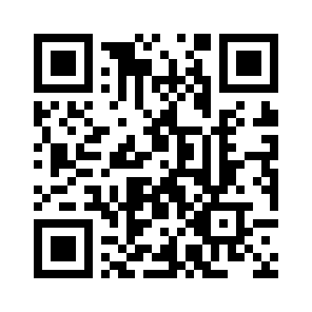
QR_Code_1.png — Student information encoded as 2D pattern
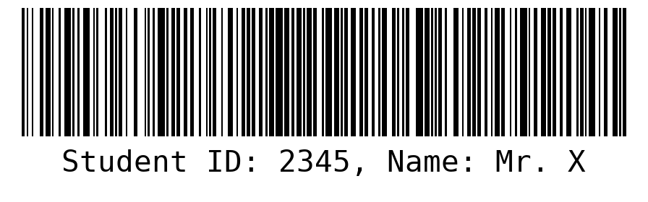
Barcode_1.png — একই information Code-128 format-এ

১৬. Common Errors এবং সমাধান
Error | কারণ | সমাধান
No module named qrcode | qrcode package নেই | python -m pip install "qrcode[pil]"
No module named barcode | python-barcode package নেই | python -m pip install python-barcode
No module named pyzbar | pyzbar package নেই | python -m pip install pyzbar
No module named PIL | Pillow package নেই | python -m pip install pillow
Unable to find zbar shared library | zbar/DLL dependency সমস্যা | Supported Python/zbar setup ব্যবহার করুন
No such file or directory | ভুল folder/filename run | dir *.py দেখে সঠিক file চালান
No code detected | Image/decoder support সমস্যা | Image খুলে quality এবং pyzbar setup দেখুন

১৭. pyzbar/zbar সমস্যা হলে
- Python 3.14-এ pyzbar/DLL compatibility সমস্যা হতে পারে; প্রয়োজন হলে Python 3.12 ব্যবহার করুন।
- VS Code-এর selected interpreter ও pip install-এর Python একই হতে হবে।
- শুধু QR/Barcode generate শেখাতে চাইলে সাময়িকভাবে pyzbar import, decode_image() এবং decode call বাদ দিয়েও generation অংশ চালানো যায়।
- QR Code mobile scanner দিয়ে যাচাই করা যায়; Barcode-এর জন্য Code-128 compatible scanner প্রয়োজন।

১৮. Individual Practical Tasks
- Task 1: নিজের ID ও English name দিয়ে দুটি code তৈরি করো।
- Task 2: Department ও Semester data-তে যোগ করো।
- Task 3: Filename-এ Student ID ব্যবহার করো।
- Task 4: QR Code-এর fill colour পরিবর্তন করো।
- Task 5: একই program দিয়ে তিনজন student-এর আলাদা image তৈরি করো।
- Task 6: Mobile দিয়ে QR scan করে terminal output-এর সঙ্গে মিলাও।

১৯. Viva Questions
- QR-এর পূর্ণরূপ কী?
- QR ও Barcode-এর পার্থক্য কী?
- Code-128 কী?
- f-string কেন ব্যবহার করা হয়েছে?
- Pillow-এর কাজ কী?
- pyzbar কী করে?
- byte ও string-এর পার্থক্য কী?
- decode("utf-8") কেন?
- return qr_filename কেন প্রয়োজন?
- ImageWriter-এর কাজ কী?
- main() sequence ব্যাখ্যা করো।
- External package install করতে হয় কেন?

২০. Assessment Checklist
মূল্যায়ন বিষয় | নম্বর
Package installation | 10
Student input ও data string | 10
QR generation | 20
Barcode generation | 20
File save ও verification | 10
Decoding | 15
Code explanation | 10
Individual task ও housekeeping | 5
মোট | 100
Student Final Check: Packages installed ☐ | Program run ☐ | QR created ☐ | Barcode created ☐ | Decode verified ☐ | Functions explain করতে পারি ☐

